СФП (специальная физическая подготовка)
№ | Название упражнения | Время выполнения | Отдых между подходами | Кол-во подходов
Разминка 10 минут
1 | Тяга резины к груди | 30 сек. | 30 сек. | 3
Отдых между упражнениями 1,30 мин.
2 | Тяга резины к правому, левому плечу (попеременно) | 40 сек. | 40 сек. | 3
Отдых между упражнениями 1,30 мин.
3 | Подвороты без резины в оду и в другую сторону | 100 раз. | - | -
Отдых между упражнениями 1,30 мин.
4 | Подвороты на резине в одну и другую сторону | 100 раз. | - | -

ОФП (общая физическая подготовка)
№ | Название упражнения | Кол-во повторений | Отдых между подходами | Кол-во подходов
1 | Отжимания от пола | 30 раз | 30 сек. | 3
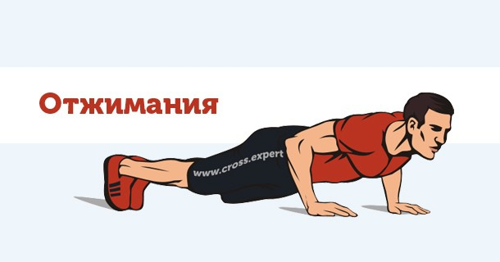
Отдых между упражнениями 1,30 мин.
2 | Подъем туловища (положение лёжа на спине) | 30 раз. | 30 сек. | 3
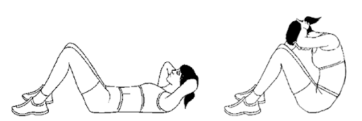
Отдых между упражнениями 1,30 мин.
3 | Приседания | 30 раз. | 30 сек | 3
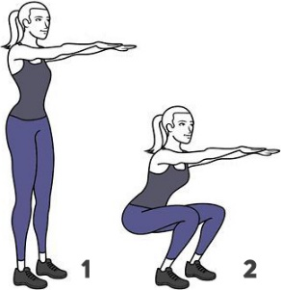
Отдых между упражнениями 1,30 мин.
4 | Подъем туловища (лёжа на животе) | 30 раз. | 30 сек. | 3
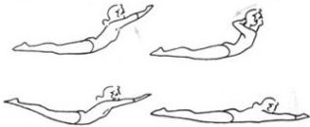
Отдых между упражнениями 1,30 мин.
Дыхательная гимнастика 3 мин.

